人教版九年级物理上册《20.3电磁铁 电磁继电器(第1课时)》“1课3练”及答案（课前预习+随堂练习+达标练习）

课前预习
1.我们把插入 的 叫电磁铁。它 时有磁性，
时无磁性。
2.通电螺线管插入铁芯后，它的 会明显增强。
3.电磁铁的磁性强弱与 和 有关。
4.电磁铁的N、S极以及它周围的磁场方向是由 决定的，便于人工控制。
5.电磁铁应用在生活、生产的方方面面：一个应用是对铁质物体有力的作用，如
等；另一个应用是产生强磁场，如 等。

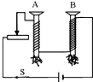
随堂练习
图20.3-1
- 在利用图20.3-1所示的装置研究电磁铁时：
（1）通过电磁铁电流的大小是利用 改变的。
（2）电磁铁磁性的强弱是用 来显示的。
（3）图示的情况可以说明：电磁铁磁性的强弱与 有关。
（4）电磁铁A的N极是它的 （选填“上”或“下”）端。
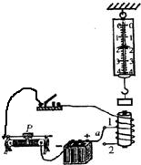
2. 如图20.3-2所示，要使磁铁M的磁性最强，应将滑动变阻器滑片P移至 _________ 端，并将开关S接到 _________ 位置．

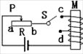
图20.3-2

图20.3-3

- 某同学用图20.3-3所示的实验装置探究“电磁铁磁性的强弱与哪些因素有关”
(1)如果有铁块、钢块、铜块供你选择，挂在弹簧测力计下面的金属块应该是 。
（2）电磁铁的磁性强弱是通过 来显示的。
（3）开关闭合前，弹簧测力计有示数；闭合开关后，弹簧测力计的示数将 （选填“增大”或“减小”）。这是因为 。
（4）开关闭合后，若将滑动变阻器的滑片向右移动，弹簧测力计的示数将 （选填“增大”或“减小”）。原因是 。
- 对于一个已经制好的电磁铁，改变其磁性的强弱通常采用的方法是 【 】
A. 改变电流的大小 B. 改变线圈的匝数
C. 改变电流的方向 D. 抽出铁芯
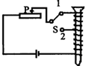
5. 如图20.3-4所示是小李探究电磁铁磁性强弱与什么因素有关的实验装置．下列措施中能使电磁铁磁性增强的是（ ） 【 】
图20.3-4
A．滑片P向右移动，其他条件不变
B．滑片P向左移动，其他条件不变
C．开关S由1扳到2，其他条件不变
D．电源的正负极对调，其他条件不变
达标练习
6. 为了探究“电磁铁磁性的强弱与哪些因素有关”，某实验小组设计了以下实验方案：用漆包线在两个相同的大铁钉上分别绕50匝和100匝，制成两个电磁铁，然后按照图20.3-5所示的a、b、c、d顺序进行实验。
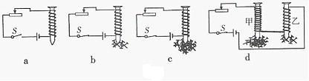
图20.3-5

（1）a、b两图相比的不同之处是 ，通过比较a、b两种情况，可以得到的结论是 。
（2）b、c两图相比的不同之处是 ，通过比较b、c两种情况，可以得到的结论是 。
（3）比较d中甲、乙两个电磁铁的情况，可以得到的结论是 [来源:学科网ZXXK]
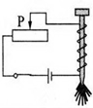
。
图20.3-6
7. 如图20.3-6所示，把漆包线紧密绕在铁钉上，就制成一个电磁铁。把
线两端的漆刮掉，通过滑动变阻器与电源相连，闭合开关，就有电流通
过紧密缠绕的线圈，此时钉帽一端的磁极为 （选填“N”或“S”）
极。将滑动变阻器的滑片P向右移动时，能够吸引的大头针数目将
（选填“增加”或“减少”）．
8. 某同学连接如图20.3-7所示电路研究电磁铁的磁性。为了让铁钉吸引大头针的数目增多，以下措施中可行的是 【 】
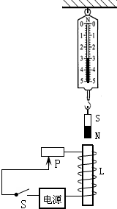
A．将滑片向左端滑动
图20.3 - 8
B．将滑片向右端滑动
C．减少铁钉上所绕线圈的匝数
D．去掉一节干电池
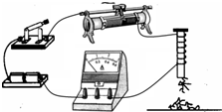
图20.3-7

9. 如图20.3-8所示，闭合开关，将滑动变阻器的滑片P向右移动时，弹簧测力计的示数变小。则下列分析正确的是 【 】
A．电磁铁的上端为S极
B．电源左端为“+”极
C．抽去铁芯，弹簧测力计示数增大
D．断开开关，弹簧测力计示数为零
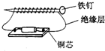
10. 如图20.3-9，把一根包有绝缘层的导线绕在铁钉上，把导线两端的绝缘层刮去，接上干电池后，铁钉 【 】
图20.3-9
A．有磁性
B．会熔化
C．有电流流过
D．两端对小磁针北极都有吸引力[来源:Z。xx。k.Com]

第3节 电磁铁 电磁继电器
第1课时
课前预习
- 铁芯，螺线管，通电，断电 2. 磁性 3.线圈匝数；电流大小4.通电电流的方向
5. 电磁起重机，磁浮列车
随堂练习
1.（1）滑动变阻器 （2）吸引大头针的多少 （3）线圈的匝数 （4）下
2. b，c
3.（1）铁块 （2）弹簧测力计示数的大小 （3）增大；电磁铁对铁块有向下的吸引力[来源:学科网]
（4）增大；通过电磁铁的电流增大，磁性增强
4. A 5. B
达标练习
6. （1）开关是否闭合； 电磁铁磁性的有无是由电流的通断决定的
（2）滑动变阻器滑片的位置不同；在匝数相同的情况下，电流越大，电磁铁磁性越强
（3）在电流相同的情况下，电磁铁的匝数越多，磁性越强[来
7. S, 减少 8. B 9. C 10. A

